Задача: освоить виды стежков крестиком.

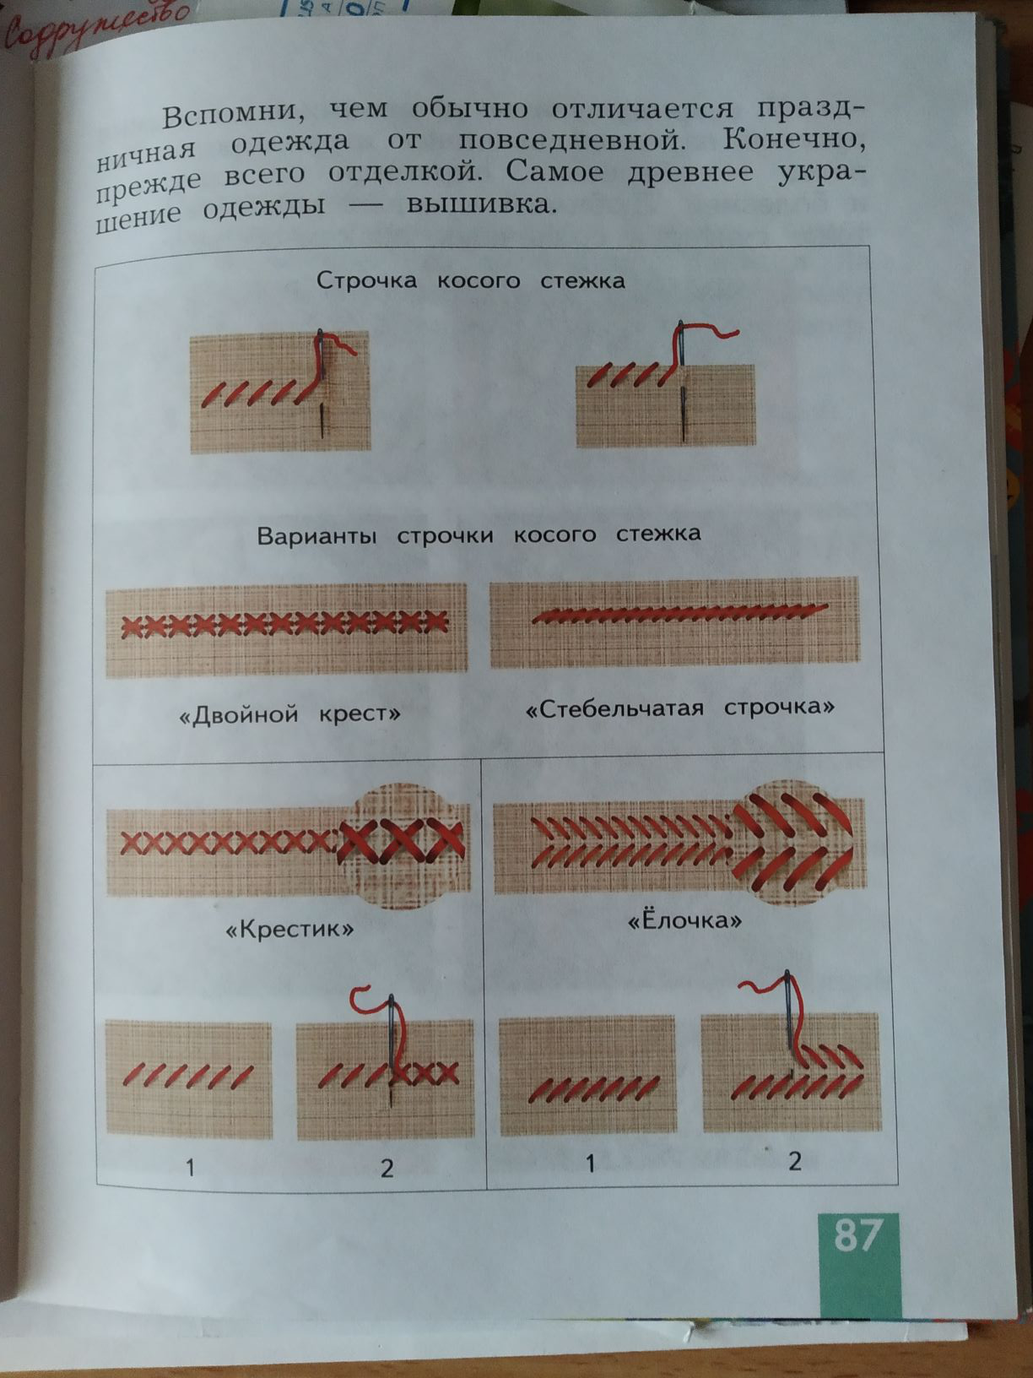

Изучить материал страницы учебника, вырезать 5 полосок из картона размером 15 на 5 см, оклеить тканью (лучше льняной) и выполнить вышивки:
1. косой стежок
2. «Двойной крест»
3. «Стебельчатая строчка»
4. «Крестик»
5. «Елочка»

